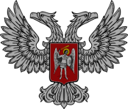

АДМИНИСТРАЦИЯ ГОРОДА ГОРЛОВКА
РАСПОРЯЖЕНИЕ
главы администрации

25 июля 2016 г. № 559-р
г. Горловка

Об утверждении Устава
коммунального предприятия
«Сервис» в новой редакции

В связи с приведением нормативных правовых актов в соответствии действующему законодательству Донецкой Народной Республики, руководствуясь пунктами 2.4, 4.1 Положения об администрации города Горловка

1. Утвердить Устав коммунального предприятия «Сервис» в новой редакции (прилагается).
2. Считать утратившим силу подпункт 3.2 пункта 3 распоряжения главы администрации от 06 апреля 2015 года № 77-р «О создании коммунальных предприятий» (с изменениями от 29 июня 2016 года № 488-р).

И. о. главы администрации И.С. ПРИХОДЬКО

